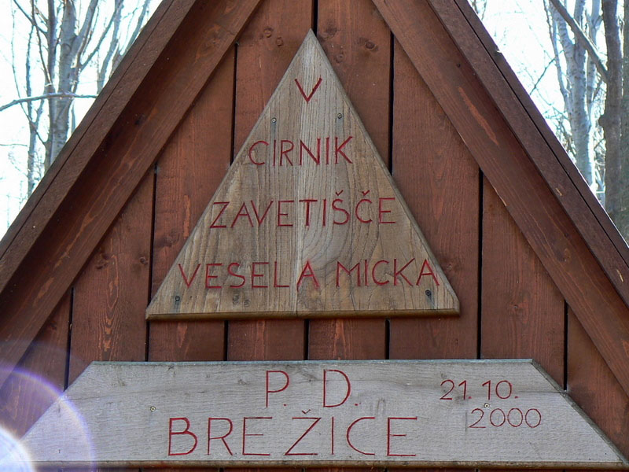

## PLANINSKO DRUŠTVO BREŽICE

# vas vabi

**v petek, 25. avgusta 2017.**

**na CIRNIK**

**v spomin na dolgoletno predsednico in častno predsednico PD Brežice MARIJO VEBLE**

Zbor pohodnikov bo ob 16.30. uri

pri igrišču na ŽEJNEM.

Na Cirnik se bomo povzpeli po poti, označeni z belimi pikami.

Na vrhu se bomo spomnili Marije s pripovedmi posameznikov, ki smo z njo sodelovali.

Vabljeni v čim večjem številu.

Vsak udeleženec je vabljen, da pove svoj utrinek iz življenja z Marijo, prebere njeno pesem ali članek, opiše dogodek, …

Pohod in srečanje bosta vodila UO PD Brežice ter torkarji.

**Prijave zbira** **Jožica Dražil**, GSM: 051 810 038 .